1. **安裝Git工具**
   1. 參考以下連結安裝Git for Windows

<https://github.com/doggy8088/Learn-Git-in-30-days/blob/master/zh-tw/02.md>

* 1. 安裝完之後, 後續的操作會需要在Windows PowerShell中執行Git指令  
     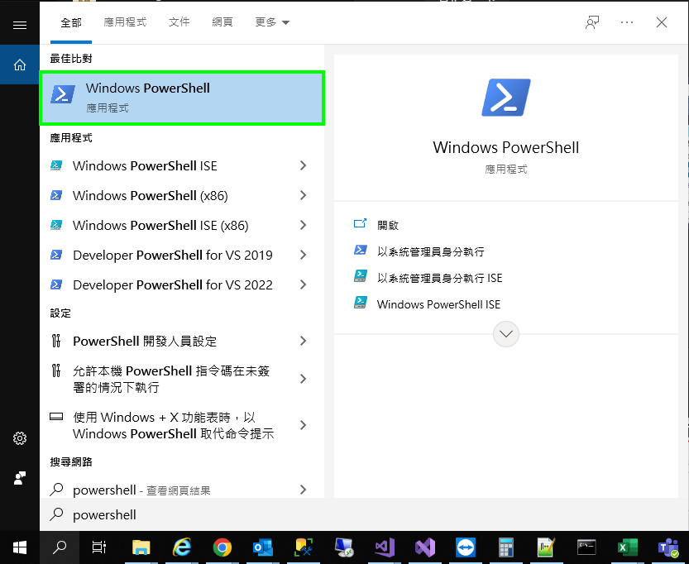

1. **建立專案資料夾(假設你的專案叫做MTWHS)  
   如果你的專案是放在wwwroot底下的, 也請一併搬過來, IIS那邊在重新設定指向新的位置**



1. **Powershell中, 建立本機版本控管**
   1. 切換到專案資料夾

cd c:

cd git\MTWHS

* 1. 建立本機Git版本控管

Git init

1. **建立遠端儲藏庫**
   1. 登入GitLab首頁 <http://twtp1apl115.local.wonderland.com.tw/pmic>

登入帳號為AD，預設密碼為工號+分機

* 1. 按New project

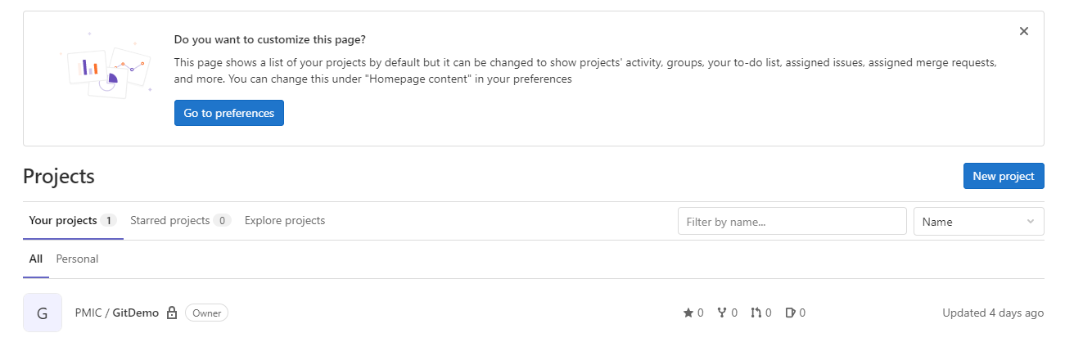

* 1. 選擇Create blank project

* 1. 輸入Project設定

4.1 Project name輸入GitDemo

4.2 Project URL的下拉選單選擇pmic  
4.3描述看個人自行填寫  
4.4按下Create Project

* 1. 接著會跳到專案的畫面, 按照下圖複製專案網址

* 1. 接著要把【本機儲藏庫】與【遠端儲藏庫】建立連結,回到原本的powershell中,下cmd  
     ,(網址, 就是上一步中複製的網址)  
     git remote add origin http://twtp1apl115.local.wonderland.com.tw/pmic/mtwhs.git  
     一張含有 文字 的圖片

     自動產生的描述

1. **建立專案**
   1. 建立遠端分支New branch

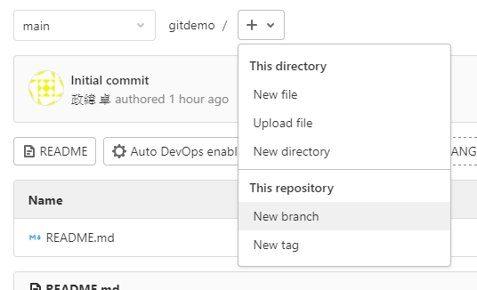

輸入init 後 Create branch

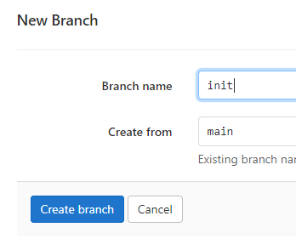

建立本地分支

2.2把.gitignore也一併放進來(參考(3))  
2.2 下指令2.1 和2.22的步驟主要是讓git認為你的專案有變動過   
git add . (注意有個.)  
git commit -m "init"  
2.3 下指令

git branch init

git checkout init

* 1. 建立新專案 或是 現存的專案都可以  
     2.1新專案

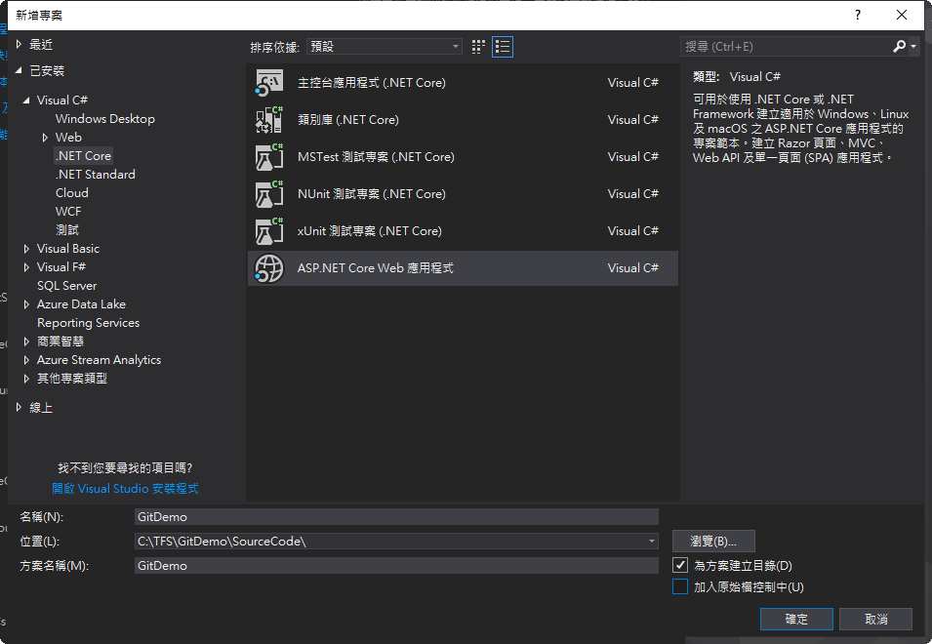  
2.2如果是現存專案的話, 把專案複製到SourceCode資料夾內  
 如果是wwwroot的專案, 也一樣複製到SourceCode資料夾內, IIS那邊再重新指向新位置  
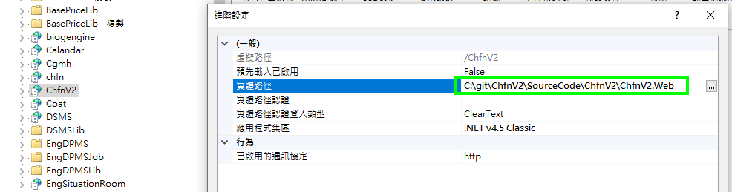

* 1. 加上不需要原始碼控管的排除檔案設定

先到以下網址輸入VisualStudio後按創建，將文字複製出來，建立一個.gitignore檔案存到跟目錄

<https://www.toptal.com/developers/gitignore>  
如果無法下載的話, 用這個檔案 "R:\PMICIT\技術文件\Git\gitignore"

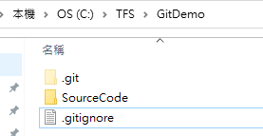

1. **本機簽入**
   1. 將變更存入工作區(註1)

git add . (add”空白”再加一個”點”)  
如果出現警告訊息  
warning: LF will be replaced by CRLF in .gitignore  
The file will have its original line endings in your working directory  
需打入指令 git config --global core.safecrlf false   
參考來源 https://cynthiachuang.github.io/Fix-LF-Would-Be-Replaced-by-CRLF/

* 1. 將工作區簽入本機儲藏庫

git commit -m “專案建立”

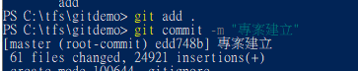

1. **遠端同步**
   1. 將init分支推送到遠端的init分支

git push -u origin init

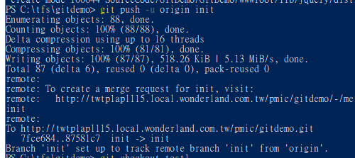

如果有錯誤, 打入下面的指令, 在重複上面的指令

打入指令git pull origin init --allow-unrelated-histories

* 1. 查看遠端分支

回到GitLab，切換到init分支可以看到已經成功同步了

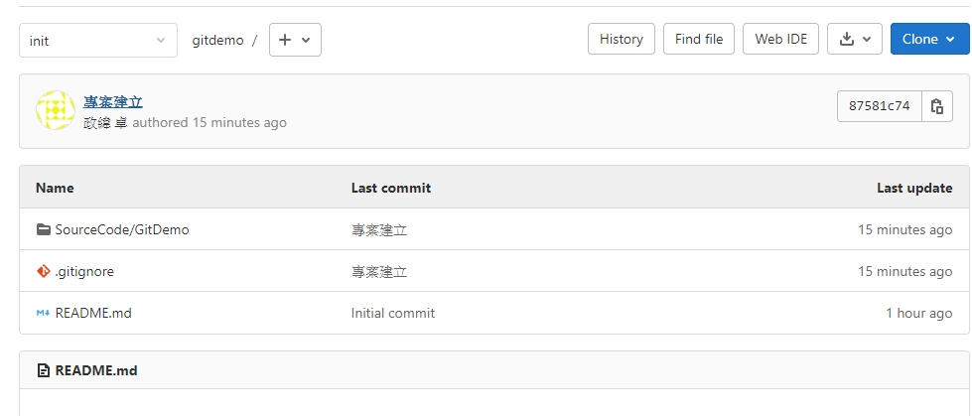

1. **合併到主線**
   1. 產生一個新的Merge request(MR)

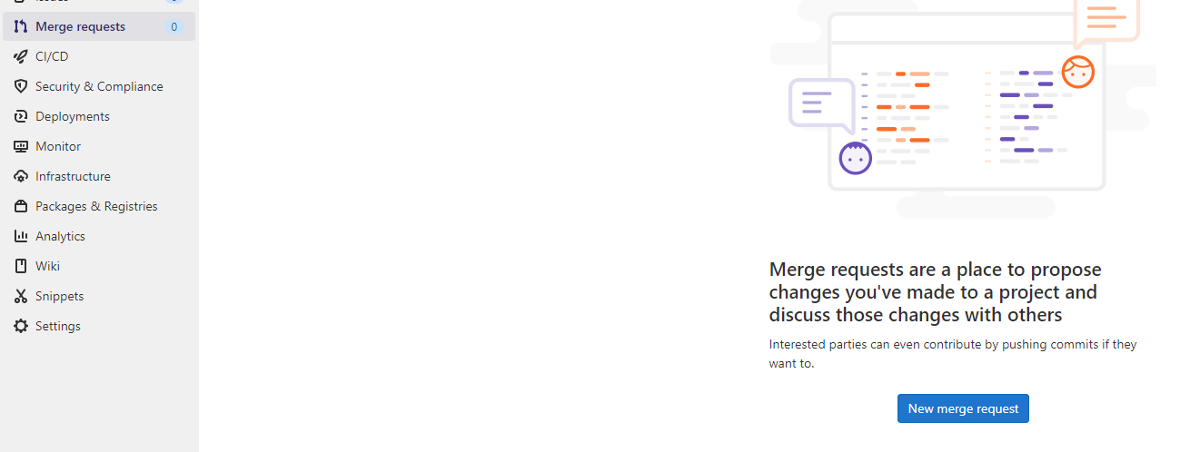

* 1. 選擇合併內容

Source branch選擇剛才上傳的init分支，Target branch選擇main, 按下按鈕

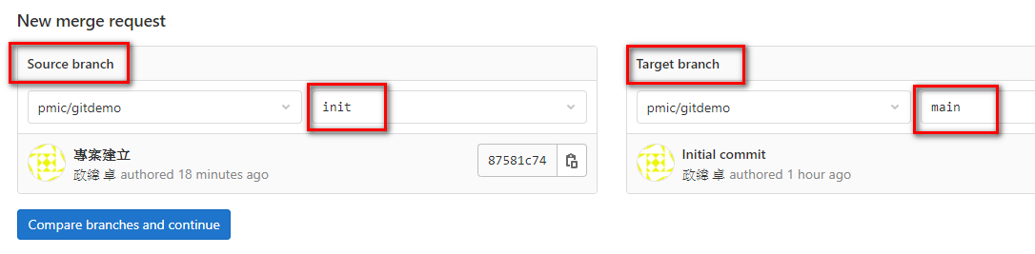

* 1. Merge request內容

標題預設會帶commit的說明，Assignee就指派給專案擁有者吧, 按下按鈕Create Merge Request

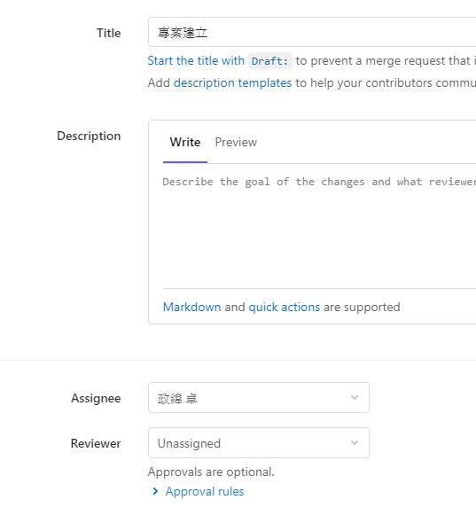

* 1. 上一步按下按鈕後, 會跳到新畫面．  
     Asignee（專案負責人）檢查merge request是否正常

可以從Commits 與Changes檢查變更內容

Delete source branch是指合併後刪除來源branch

沒問題就按下merge吧

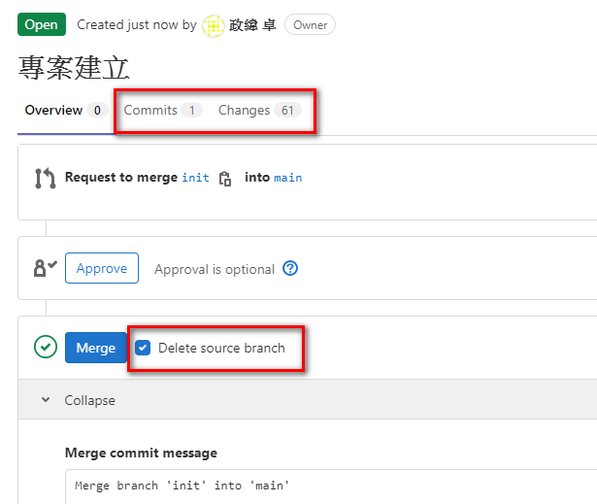

* 1. 檢查主線

這時候檢查main主線分支，就可以看到專案內容已經出現囉

